„Schwimm-Reiter“
Ort Schwimmerbecken, 2 Bahnen
Material 4 Pool-Noodlen
Organisation: 4 Mannschaften reihen sich am Beckenrand auf beiden Seiten hintereinander auf:
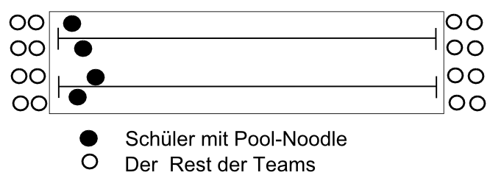
Beschreibung
Aufgabe ist es, so schnell wie möglich, sitzend auf einer Pool-Noodle eine Bahn zu schwimmen. Ist der Schüler am Ende einer Bahn angekommen, darf der nächste Schwimmer seiner Mannschaft los schwimmen. Bei welcher Mannschaft als Erstes alle Schüler einmal eine Bahn sitzend auf einer Pool-Noodle geschwommen haben, hat gewonnen.

